Urografi – Vandrande njure – Adora/Siemens
Artis Zee

Metodbok Konventionell röntgen
Gemensam rutin för att utföra undersökning på ett säkert och enhetligt sätt.

Förändringar sedan föregående version
Ändrad förberedelse.

Inför undersökningen
Frågeställning | Vandrande njure?
Patientförberedelser | - Patienten ska dricka 0,5 l vatten 30 minuter före undersökning.  - Se Intravenös jodkontrast – Rutiner inför undersökning  - P-kreatinin ska vara aktuellt (Kontrollera provsvar i Melior – inom NU-sjukvården)  Undantag: vissa patienter från Palliativa enheten, se PM  - Tömd blåsa  - Gå igenom frågeformulär. Se Premedicinering vid kontrastmedelsöverkänslighet  - Beräkna GFR med OmniVis
Strålskydd | Kvinnor mellan 15–50 år ska tillfrågas om eventuell graviditet.  För övriga strålskyddsregler se kapitel 4.2 och 5.1 i  Strålskydd vid undersökningar och behandlingar med röntgenstrålning
Arbetsplats | Adora | Siemens Artis Zee
Detektor | Stor i potter | Under patienten  Strålriktning: AP
Kontrast | Omnipaque 350 mg I/ml – ordineras av läkare  Se Anafylaxibehandling
Riktlinjer för dosering av kontrast | Uträkning enligt OmniVis urografi.

Bildtagning
Bildtagning | Kontrastinjektion  - Frontal ryggläge – 7 minuter efter injektion  - Frontal stående 15 minuter efter injektion
Kontrastinjektion – läkare ordinerar

Frontal ryggläge | 7 minuter efter injektion (genomlys för att  bekräfta att kontrast nått njurbäckenet)  Patienten i ryggläge.  Centrera i medellinjen, ungefär i navelhöjd.  Njurarna ska vara med upptill.  Skriv antal minuter efter injektion på bilderna. | Frontal ryggläge  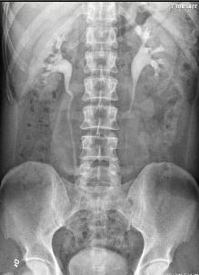
Frontal stående | 15 minuter efter injektion.  Patienten i stående.  Centrera i medellinjen, ungefär i navelhöjd. | Frontal stående  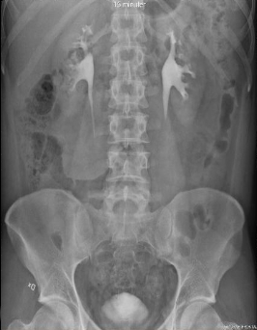

Efter undersökningen
Dokumentation i PACS | - Fyll i Farmaka i undersökningskortet  - Fyll i patientens längd, vikt, plastmakreatinin, GFR i Remissanteckningar  - Start-stopptid, sign  - Ev. reaktion antecknas i Remissanteckningar och kontakta medicinskt ansvarig läkare, se Anafylaxibehandling
Eftervård | Patienten ska dricka rikligt (om inga kontraindikationer finns).

